Ф.И.О. участника | Шестак Виктория Дмитриевна
Название работы | Сахар: вред или польза?
Место учёбы | МБОУ «Нижнесуэтукская СОШ»
Руководитель | Форсель Галина Ивановна
Контакты руководителя | 8 923 570 10 63

Оглавление
- Введение…………………………………………………………………….2
- Основная часть……………………………………………………………3
  - Понятие сахар, история происхождения сахара……………………...3
  - Виды сахара……………………………………………………………..5
- Полезные и вредные свойства сахара…………………………………….6
- Практическая часть (опыты)………………………………………………8
- Заключение ……………………………………………………………….12
- Список литературы……………………………………………………….13

Введение
Актуальность исследования: влияние сладких продуктов на здоровье человека.
Цель работы: изучить свойства сахара и воздействие его на организм человека.
Задачи:
- Знакомство с историей возникновения сахара.
- Знакомство с видами и свойствами сахара.
- Изучить полезные и негативные свойства сахара.
Объект исследования: сахар.
Предмет исследования: положительное и отрицательное воздействие сахара на организм человека.
Методы исследования:
- Поиск материалов в Интернете.
- Проведение опытов.
- Наблюдения, сравнения, выводы.
Гипотеза: если сахар употреблять в умеренных количествах, то он не сможет принести вред организму.

Основная часть
Сахар - бытовое название сахарозы. Сахароза находится во многих растениях, в том числе в моркови, дыне, кукурузе, клене, пальме и т. д. Но больше всего его в соке сахарного тростника и сахарной свекле. Родина сахара - Индия. Изначально сахар делали только из сахарного тростника. Само слово «сахар» на индийском языке означает- сок тростника.
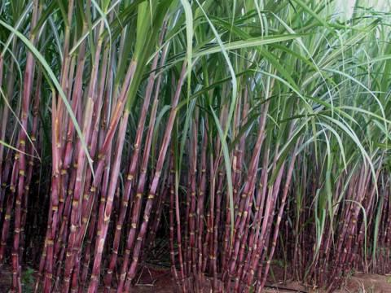
Рисунок 1. Сахарный тростник
150 лет тому назад сахар был найден в свекле. В России сахар появился в 16 веке и был доступен только богатым, так как стоил очень дорого. Царь Петр 1в 1718 году издал указ о содержание сахарного завода и торговле сладостями.
В природе известно несколько сотен различных сахаров. Мы чаще всего едим сахар, полученный из сахарной свеклы, но не из той свеклы, которая растет в огороде, на грядках и из которой мы варим борщ, а из особой — белой и сладкой свеклы.
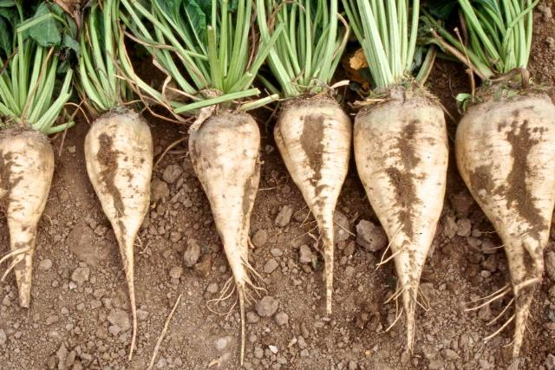
Рисунок 2. Сахарная свекла
Наши прапрадедушки резали ее дольками и ели вместо сахара.
Когда такая свёкла вырастает, ее убирают и везут на сахарный завод, где она перерабатывается в сахар. На заводе ее моют, режут на мелкие кусочки и варят в больших чанах. Вначале получается патока — сладкая жидкость. А потом ее нагревают, вода испаряется, а остаются лишь кристаллы сахара. Этот сахар отбеливают, и получается настоящий сахар, который мы видим у себя на столе.
Солодовый сахар. Получают из солода- бродильного продукта из проросших, высушенных и крупно смолотых злаков.
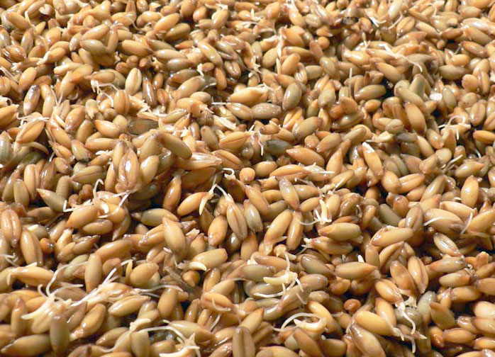
Рисунок 3. Пророщенные злаки
Кленовый сахар. Получают из сока клена. Его употребляют жители Канады.
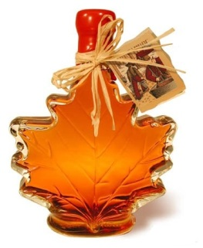
Рисунок 4. Кленовый сахар
Пальмовый сахар. Получают из сока сахарной пальмы в странах Юго- Восточной Азии. Добывается он из сладкого сока, вытекающего из надрезов на молодых цветочных початках пальм.
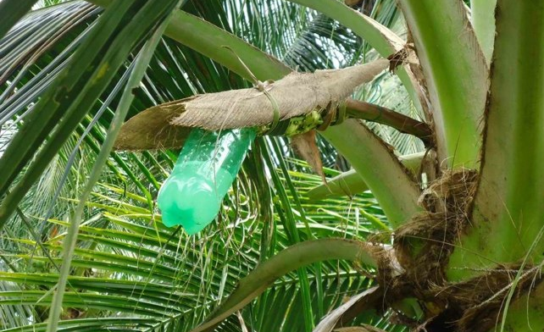
Рисунок 5. Получение пальмового сахара
Сахар - важный ингредиент различных блюд, напитков, хлебобулочных и кондитерских изделий. Он служит консервантом в вареньях, желе. Жженый сахар служит красителем для лимонада, кваса. Остаток, полученный после нагревания сахара, сахарный уголь - применяется в качестве активированного угля.
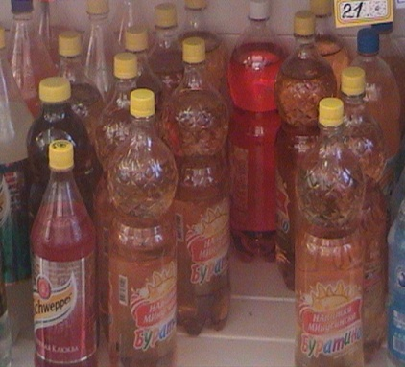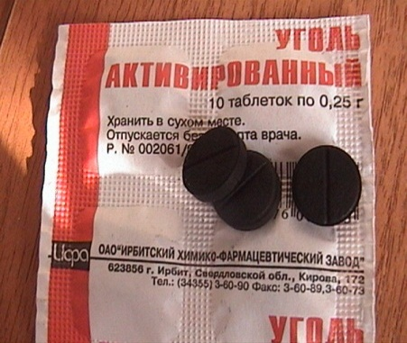
Рисунок 6. Напитки Рисунок 7. Торт Рисунок 8. Активированный уголь
Применение сахара широко. А какой же вред приносит сахар?
1.Сахар вреден для зубов, поскольку бактерии. Содержащиеся в полости рта человека, превращают его в кислоты, которые разрушают зубную эмаль и способствуют появлению кариеса.
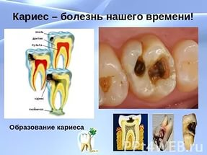
Рисунок 9. Образование кариеса
2. Сахар в больших количествах вреден для фигуры и здоровья человека. Излишнее употребление сахара способствует появлению жировых отложений, ведёт к заболеванию сахарным диабетом.
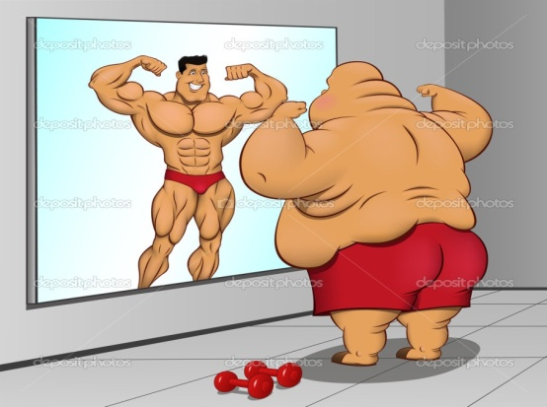
Рисунок 10. Ожирение
3. Сахар ускоряет процесс старения. Чем больше сахара в крови, тем быстрее происходит процесс старения кожи.
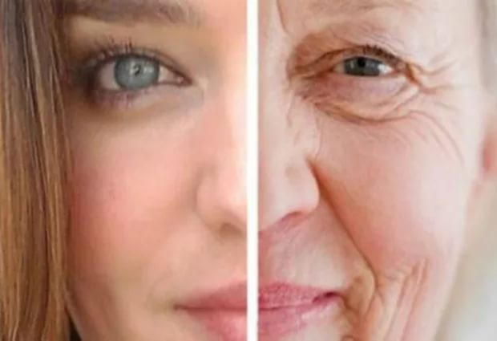
Рисунок 11. Старение кожи
4.Наукой доказано, что употребление напитка, который содержит 8 чайных ложек сахара, ослабевает защитные свойства организма в течение 5 часов
Мы решили опытным путём показать некоторые свойства сахара.

Практическая часть
Опыт 1
Цель: показать изменения сахара при термической обработке.
Рассыпчатый белый сахар мы с мамой насыпали в чашку и поставили на плиту. Мы стали его размешивать. Температура плавления сахарозы 160 градусов.
Вывод: сахар нагревался, менял цвет и вкусно пах. Образовалась жидкая масса.
Опыт 2
Цель: изготовление из сахара карамели.
В массу мы добавили сок лимона. В формочки мы налили горячий жжёный сахар. Мы увидели, что сахар может тянуться, как ниточка. Сахарные ниточки были тоненькие, как невидимки и хрупкие.
Вывод: когда сахар застыл, у нас получились леденцы. При добавлении сока лимона, леденцы насыщаются витамином С и обретают лечебные свойства.
Опыт 3
Цель: образование кристаллов сахара.
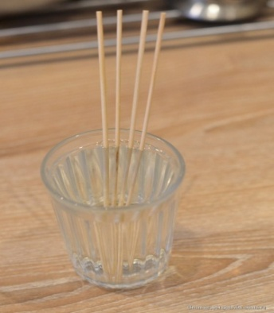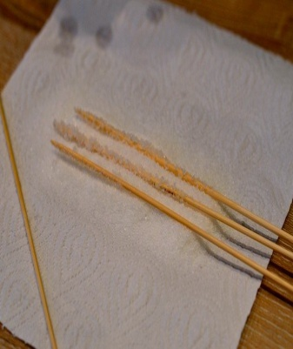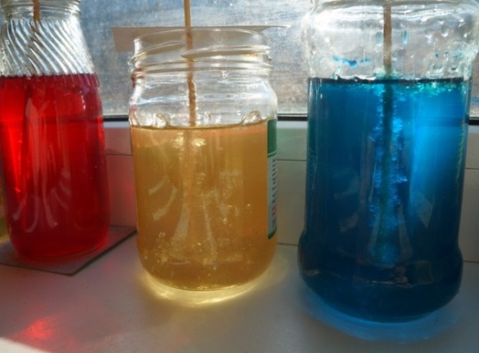
Рисунок 12 Рисунок 13 Рисунок 14
В кастрюлю налили четверть стакана воды, положила 2 столовые ложки сахара. Нагрели до полного растворения сахара. Взяли деревянные палочки, опустили их в сироп и сразу же обмакнули в сахар - песок. После этого оставили их высыхать на ночь. На следующий день в кастрюлю с 2 стаканами воды добавили 5 стаканов сахара, растворили на плите. Сироп разлили горячим по стаканам, добавила красители. Опустили в него засахаренные палочки, чтобы не касались дна и стенок, поставила в теплое место, где нет сквозняков.
Вывод: через неделю кристаллы созрели.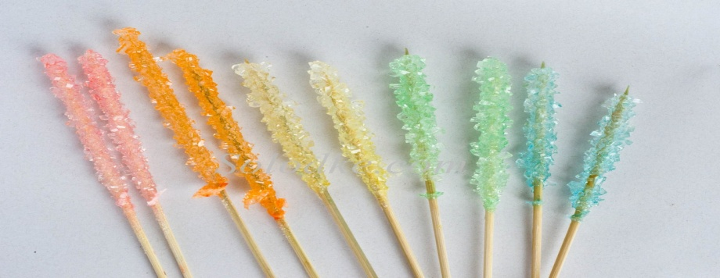
Рисунок 15
Опыт 4
Цель: доказать вредное разрушительное влияние на эмаль зубов.
Яичную скорлупу положили в стакан с чистой водой. Другую яичную скорлупу поместили в сладкий раствор (полстакана воды, 3 ложки сахара, несколько капель лимонного сока). Через 3 дня произошли видимые изменения в скорлупе. Появились мелкие трещины. В образце с чистой водой скорлупа не изменилась.
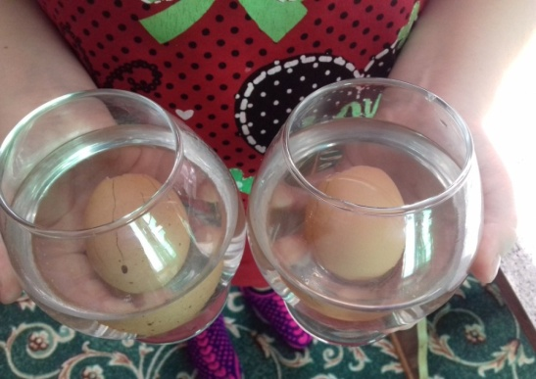
Рисунок 16
Вывод: сахар вреден, потому что разрушает твердые вещества

Заключение
Изучив положительные и отрицательные воздействия сахара на организм человека, мы сделали выводы:
-Сахар необходим человеческому организму, Он является основным поставщиком энергии для организма.
-Конечно, лучше, если мы будем использовать в пищу не промышленный сахар, а сахар, содержащийся в овощах, фруктах, ягодах, орехах. Природный сахар полезен, лучше усваивается организмом.
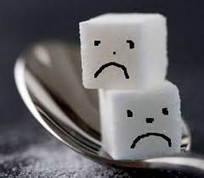
Рисунок 23
-Употребление сахара уменьшает опасность образования бляшек в кровеносных сосудах, улучшает работу головного мозга, печени.
-Если во время стресса человек съедает что-то сладкое, то в его организме образуется вещество серотонин - гормон счастья. Значит, сахар делает нас счастливыми.
-Употреблять сахар следует в разумных количествах. Дневная норма потребления сахара составляет не более 50 граммов (10-12 чайных ложек ).
Каждый из нас сам должен решить, в каком количестве будет употреблять сахар, чтобы не навредить организму.

Список литературы
- Костина Т.С. Пища богов. О вреде и пользе сахара. – М.: АРКТИ, 2006
- Коннашкова И.П. Сахар: вред или польза?- М. :Крук,, 2007.
- Журнал «Мурзилка», «Полезное лакомство», №4 автор А. Семенова,2001.
- http// mdou 3- buratino. dn.ru

